Астана-арман қала.
Мақсаты: Астана туралы мағлұмат беру, елордамыз Астананың көрікті орындарымен таныстыру; отансүйгіштікке, Отанын қадірлеуге үйрету; ұлттық патриотизм рухында тәрбиелеу.
Көрнекіліктер: Астана суреттері,слайдтар, буклеттер.
Сабақтың барысы:
1.Ұйымдатыру бөлімі: Психологиялық дайындық.
Мұғалім: Екі көзін не үшін керек?
Оқушылар: Жақсыларды көру үшін керек.
Мұғалім: Екі құлақ не үшін керек?
Оқушылар: Ақыл-кеңес тыңдау үшін керек
Мұғалім: Екі қолың не үшін керек?
Оқушылар: Елге көмек беру үшін керек.
Мұғалім: Екі аяғың не үшін керек?
Оқушылар: Шетте жүрсен туған жерге жету үшін керек.
Қима қағаздар арқылы оқушыларды топқа бөлу. Алматы, Астана сөздерін шығару .
2.Топтар өз аттарын таныстырып, қорғайды.
1-топ: Алматы
Алматы –еліміздің бұрынғы астанасы .Алматы көрікті ,сәулетті қала.Алатаудың етегінде орналасқан.Алматы қаласы әлемге апортымен танымал.Қалада көптеген өнеркәсіп орындары жұмыс істейді.Жоғары оқу орындары бар.Қала тұрғындары Медеу спорт кешенін тамашалайды.
2-топ: Астана
Астана – Еліміздің жаңа астанасы,отанымыздың жүрегі,еліміздің тірегі.Астана-көрікті қала. Есіл өзенінің оң жақ жағында орналасқан. Астана күннен-күнге көркейіп,гүлденіп келеді. Астанада көрікті жерлер өте көп.
3. Ой қозғау:
Дүниедегі ең бір жақсы мекен ,жайлы қоныс –әркімнің өз туған жері деп бекер айтпаған. Ал балалар сіздер өз туған жерініз, Отаныныз туралы не айтар едіңдер.Отан – деген сөзге қалай жауап берер едіңіздер.
1-оқушы :Отан дегеніміз – отбасы.
2-оқушы:Отан дегеніміз – адамның туып -өскен жері
3-оқушы:Жақындарымен бірге түратын атамекені .
4-оқушы:Отан – жерім, Отан суым,
Отан қуат, нәр береді.
Отан – ұран, Отан-туым,
Отан мәңгі гүлденеді!
4.Қызығушылықты ояту: Ойын:Сиқырлы қорапша.
Алматы тобы:
1.Біздін Отанымыз қалай аталады?
2.Елбасымыз кім?
3.Қай жылы тәуелсіздік алдық?
Астана тобы:
1.Қазақстанның рәміздерін ата?
2.Астанада қандай көрме болды?
3.Біздін тіліміз кай тіл?
Оқушы:
Біз ұлтты мекенбіз,
Ортақ біздін үйіміз .
Ортақ біздің жеріміз,
Жаса Қазақстаным-
Жасасын қазақ еліміз!
5.Топтық тапсырма:
Кеспе буындардан сөздер шығару:
Алматы тобы: Бәйтерек, Ақ Орда, сөздерін шығарады.
Астан тобы: Хан шатыры, ЭКСПО сөздерін шығару.
Бұл сөздерді естігенде көз алдарыңа қай қала елестеді?
Ән: «Астана»
Балалар, біз неліктен «Астана» туралы ән тыңдадық деп ойлайсыңдар?
Ия. Себебі, алдымызда еліміздің ең айтулы мерекесі Астанамызға 20-жыл толады. Ал Астана – еліміздің бас қаласы, еліміздің жүрегі.
Ия, балалар, олай болса, біздің бүгінгі сабағымыз Астана қаласы құрметіне арналмақ
Мағынаны тану
Әр елдің баласы өз Отанын, туған жерін қадірлей білу керек. Астана – еліміздің бас қаласы. Тәуелсіз Қазақстан – байтақ еліміздің астанасы. Астана – Еуразияның нағыз географиялық кіндігінде орналасқан. Қаланың астана ретінде тұсауы кесілген күн – 1998 жылы 10 маусым. Қаланың негізі 1932 жылы қаланған. Ол Ақмола деп аталған. 1968 жылы Целиноград болып өзгертілді. 1992 жылы қалаға тарихи атауы қайтарылды.
Астана – Қазақстанның жаңа қаласы. Оның шекарасы 710 шаршы шақырым. Тоғыз жолдың торабында, Республика территориясының төрінен орын тепкен.
Астана күн сайын, сағат сайын өркендеп өсіп келеді. Шетелдік қонақтар оны дүниенің сегізінші кереметіне теңеп «інжу маржан» деп бағалауда.
Сарыарқа төсіндегі бұрынғы Ақмола, қазіргі Астана қаласы 1997 жылдан бері астана мәртебесіне ие. Осы күндері Астанада 1 миллионға жуық адам тұрады. 1998 жылы 10 - шілдеде Астананың халықаралық тұсаукесері болды. Сол жылы ЮНЕСКО - ның шешімі бойынша, Астанаға «Бейбітшілік қаласы» жоғары атағы берілді.
Ерке Есілдің жағасында болашақ мыңжылдықтарға батыл қадам басқан жаңа Астананың бой көтергеніне уақыт шешімімен алғанда аз уақыт өтсе де, жас қала күннен күнге құлпырып, қанатын кең жайып келеді. Елбасы Нұрсұлтан Назарбаевтың тәуекелшіл бастамасымен өмірге келген тәуелсіз еліміздің бас қаласы Астана бүгінде төрткүл дүниеге танымал әлем астаналарының қатарынан ойып орын алды. Тәуелсіз еліміздің тірегі мен жүрегіне айналған. Астана қаласы дүние жүзіне өзінің қайталанбас архитектуралық құрылыстарымен таңданыс тудырған мемлекетіміздің бас қаласы. Ал енді осы ғимараттармен таныс болыңыздар.
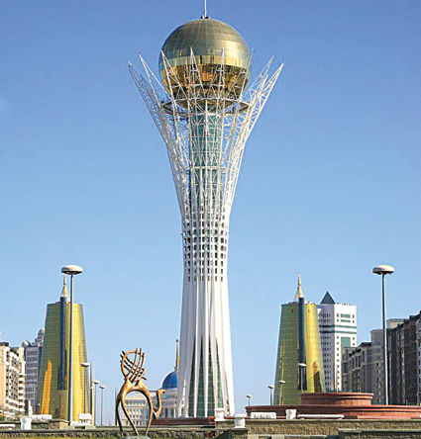
Бәйтерек – Астанадағы архитектуралық құрылыс кешені, сәулет өнерінің бірегей туындысы. Елорданың ең көрнекті ғимараттарының бірі.
Металлдан, әйнек пен бетоннан жасалған бұл «терек» сәулеттік мағынасы жағынан да, жасалуы жағынан да бірегей: биіктігі 105 метрлік металл құрамасынан, салмағы 1000 тоннадан жоғары бес жүзге жуық қададан тұрады. Есіл өзенінің сол жағалауында бой көтерген зәулім «Бәйтеректің» биіктігі 97 м (Астана қаласының елорда статусына ие болған жылға байланысты таңдалған), диаметрі 27 м; негізгі есікке бастайтын әшекейлі темірбетон саты жер бетінен 4,8 м жоғары орналасқан. Әлемде бірінші рет диаметрі 22 метрлік және салмағы 300 тоннадан тұратын күннің түсуіне қарай түсін өзгертетін «хамелеон» әйнегінен жасалынған шар биіктігі жағынан рекордқа (әлемдегі ең үлкен шардың ең биіке көтерілуі бойынша) ие болды. «Бәйтерек» нысаны үш бөліктен тұрады; жер асты бөлігі ұлттың тамыр жаюы, ал одан кейінгілері өркендеу кезеңдерінің нышандарын білдіреді. Ең жоғарғы жағында «Аялы алақан» композициясы орын тепкен. Одан әрі қосымша түріндегі композиция өз негізінен бөлініп, жер бетіне қалықтап тұрғандай әсерге бөлейді
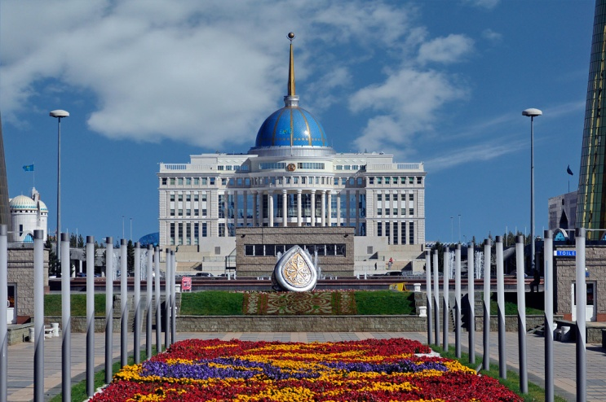
Ақ Орда резиденциясы — Қазақстан Республикасы Президентінің Резиденциясы.
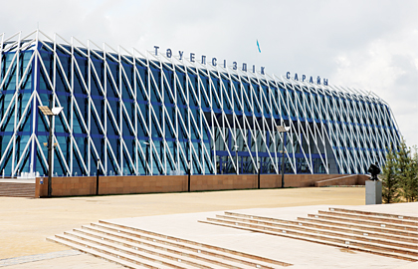
Тәуелсіздік Сарайы - мемлекеттік ресми іс-шараларды, форумдарды, мәжілістерді, кездесулерді, съездерді өткізу орны болып табылады.
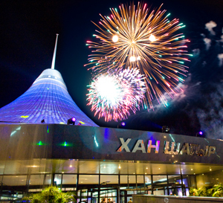
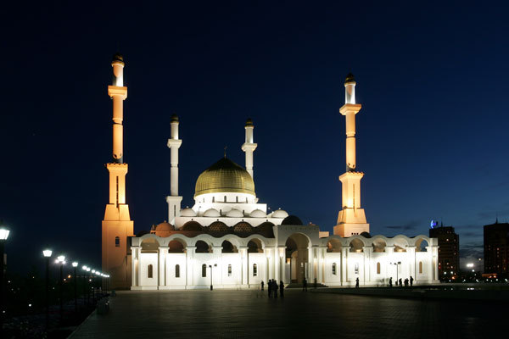
Бүгін сіздермен Еуразияның жүрегінен орын тепкен елордамыз Астана қаласының сол жағалауында орналасқан әлемдік сәулет өнерінің кестесінен орын алып үлгерген тамаша өнер туындысы - "Хан шатыр" ойын-сауық орталығы туралы әңгімелейтін боламыз.

Хазрет Сұлтан мешіті — Астана қаласындағы орналасқан мешіт. Дәстүрлі ислам стилінде салынған ғибадат үйі Бейбітшілік және келісім, Тәуелсіздік сарайлары мен «Қазақ елі» монументі сынды айбынды нысандармен іргелес орналасқан. Рухани орын 13 га. жерді алып жатқан аумақта орналасқан, мешіттің жалпы аумағы 17, 7 мың шаршы метрді құрайды. Мешіт жобасы қазақтың дәстүрлі ою-өрнектері мен ұлттық нақыштағы сәндік элементтері қолданыла отырып, классикалық ислам үлгісінде орындалған.

Нұр Астана мешіті - Бүгінде әлем жұртшылығын өзінің әсем сәулетімен тамсандырған «Нұр Астана» орталық мешітінің құрылысы 2002 жылы басталып, 2005 жылы пайдалануға берілді. Ол заманауи бейнеде салынған үйлердің арасынан өзгеше көрінгенмен, үйлесімі де жоқ емес. Шыны, бетон, болат, гранит және алюкобондттың қоспасынан шыққан шығыс үлгісіндегі әсем ғимарат. Ішкі қабырғалары жартылай табиғи мәрмәрмен көмкерілген бұл мешіттің биіктігі 63 метрлік төрт мұнарасы бар. Күмбезі алтынмен жалатылған. Оның күмбездерін тіреп тұрған 8 тіреу діңгектері бар. Әрі ол оюлармен ғана емес, ойып нақышталған сүре жазуларымен бедерленген. Ішкі жағында 5 мың адам бір уақытта намаз оқи алатын үлкен зал бар. Екінші қабатта 2 мың әйелдің намаз оқуына арналған балкон бар. Мешіттің ауданы шамамен 4000 ш.м. құрайды.
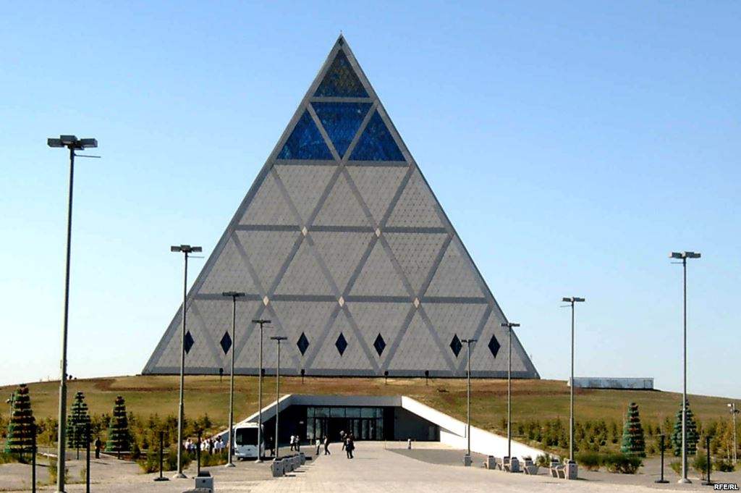
Бейбітшілік пен келісім сарайы — Әлемдік және дәстүрлі діндер лидерлерінің съезін өткізу үшін арналған ғимарат.
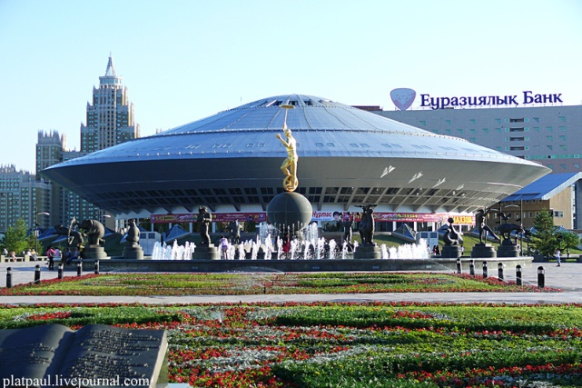
Цирк ғимаратының құрылысы 2001 жылғы желтоқсанда басталып, 2005 жылғы 14 желтоқсанда есіктерін айқара ашты. Циркті салу идеясы ҚР Президенті Н.Назарбаевтың еншісінде.
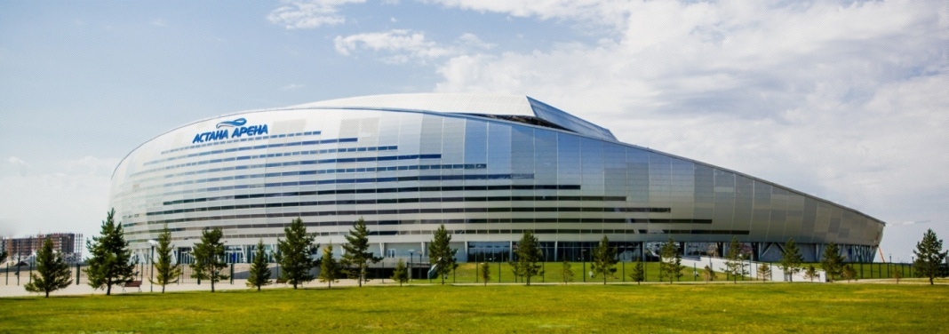
"Астана-Арена» футбол стадионы Сыйымдылығы – 30 000 көрермен орны.
Көлемі 10 000 ш.м. жылжымалы жабыны бар әлемдегі 6 құрылыстың бірі. Стадион 2009 жылғы 3 шілдеде ашылды. Стадион тарихындағы ең бірінші матчта «Локомотив» (алматылық екі команда негізінде сол жылы құрылған астаналық команда) мен Қазақстанның жастар құрамасы кездесті. Матчқа атақты итальяндық арбитр Пьерлуиджи Колина төрелік етті, ал оның ысқырығынан кейін допты бірінші болып Қазақстаның Президенті Нұрсұлтан Назарбаев тепті.
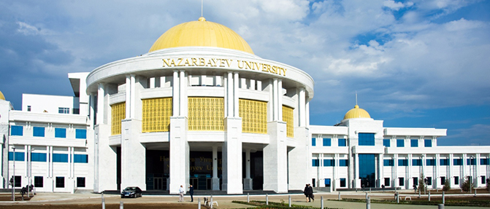
Назарбаев Университетi — қазақстан Республикасы Президентінің бастамасымен ашылған Астанадағы жоғары оқу орны. Н. А. Назарбаев университетті өзінің атымен атауға рұқсат берді. Университеттің идеясы – бұрын «Болашақ» бағдарламасы бойынша шетелге барып оқыған студенттерге енді Қазақстанда сол сапа мен деңгейдегі білім алуға мүмкіндік беру.
6.Астанаға ЭКСПО көрмесіне барып қайтқан оқушымен сұхбаттасу .
7. Астанаға арналған өлең шумақтарына кезек беру .
1-оқушы
Астанам - бағы биік асқарымсың,
Астанам – мәнгі жарық аспанымсың,
Астанам пейіш қалам,ел арманы,
Астанам – қайда жүрсем мақтанышым.
2 – оқушы
Астанам шапағаттың шуағындай,
Астанам махабаттың тұрағындай,
Астанам – періштелер мекенісің
Астанам махабаттың тұрағындай
3-оқушы
Болашаққа бастаған .
Шарықтайды асқақ ән .
Елордасы Отанымның .
Мақтанышым –Астанам !
4-оқушы
Астанам бағым ,баспанам .
Қарыштап алға бас қадам .
Отанымның жүрегі,
Елорда- менің Астанам !
Қорытынды;Оқушылар Астанаға өз тілектерін арнайды.
Ән ; Атамекен .

